HƯỚNG DẪN HỌC SINH TỰ HỌC

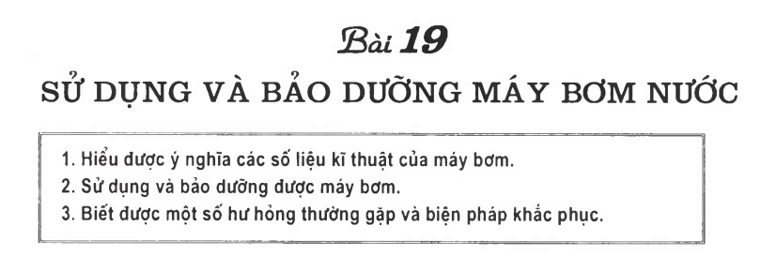

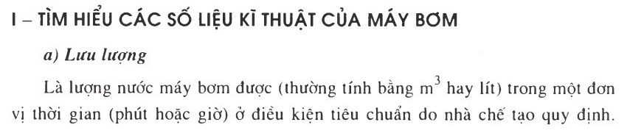

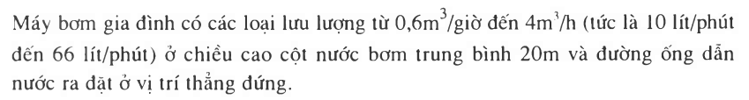

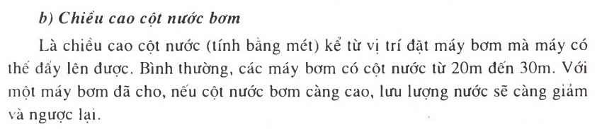

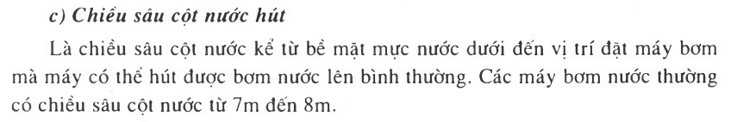

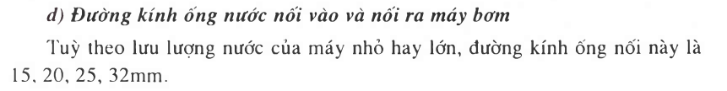

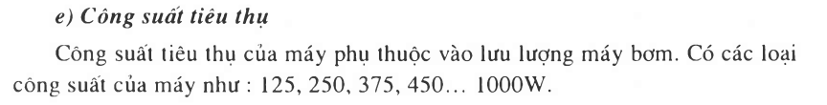

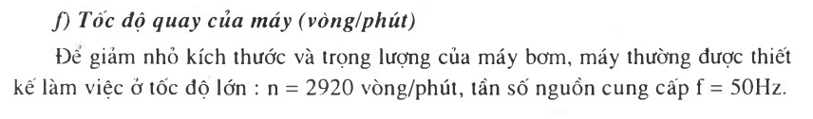

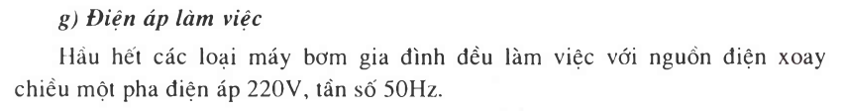

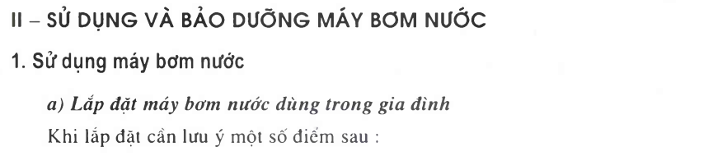

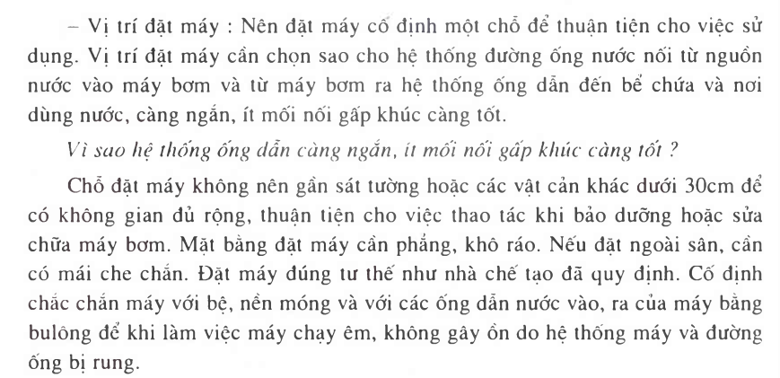

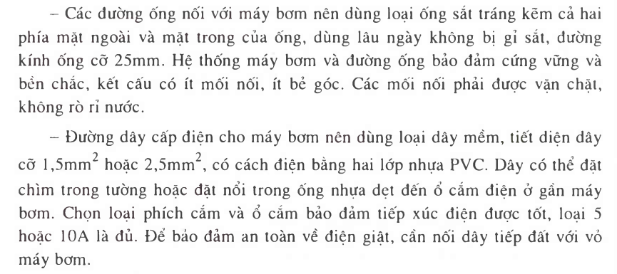

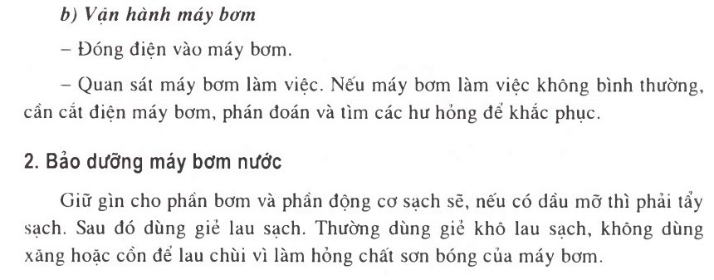

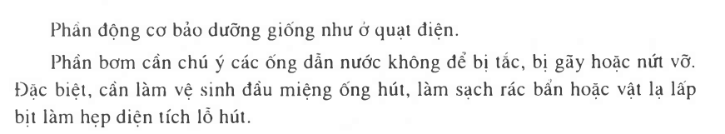

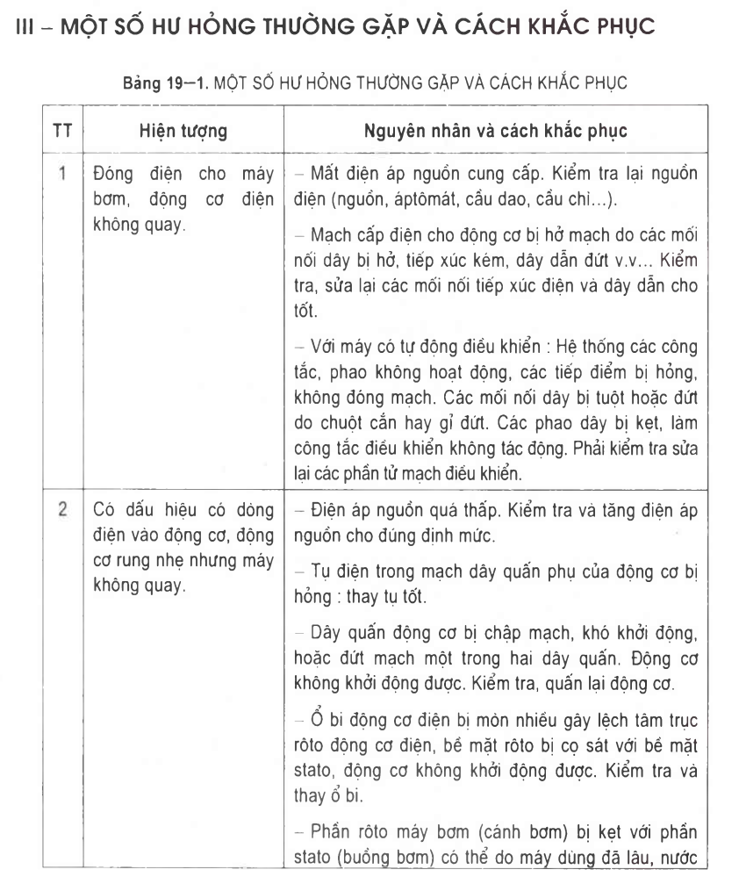

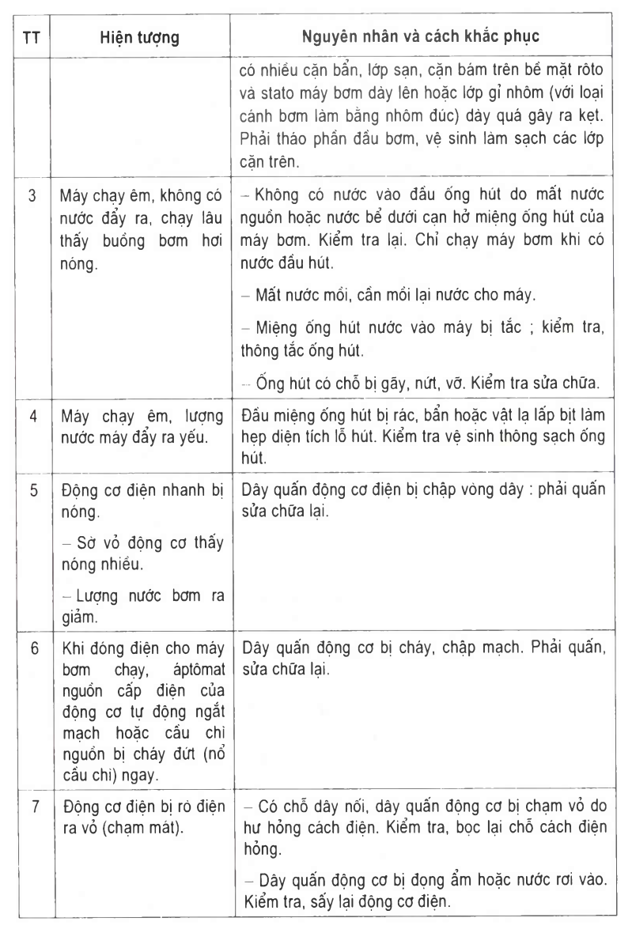

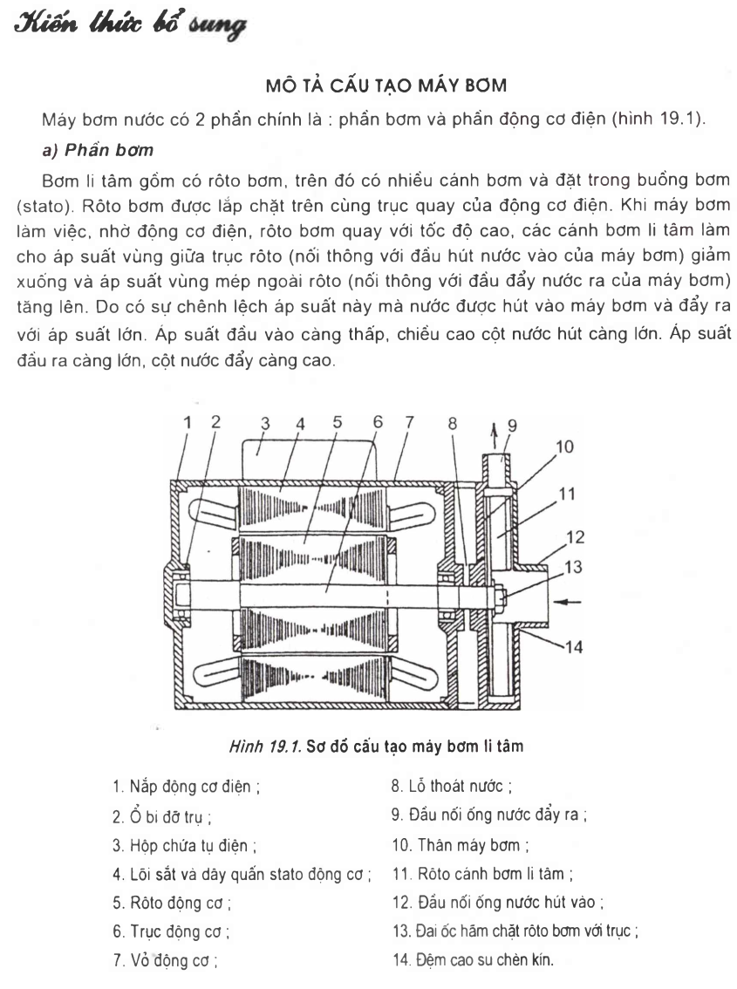

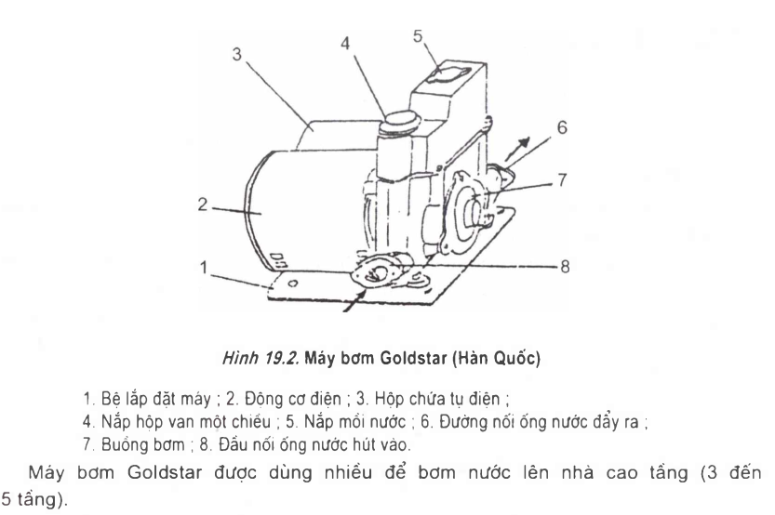

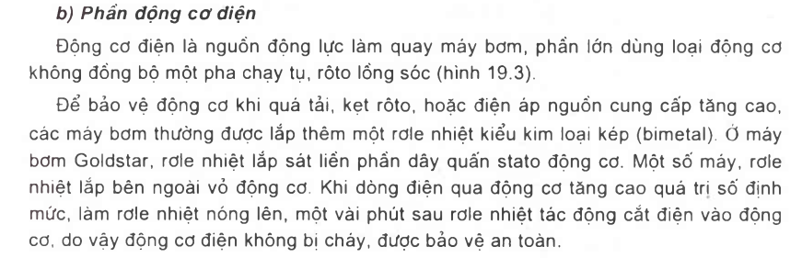

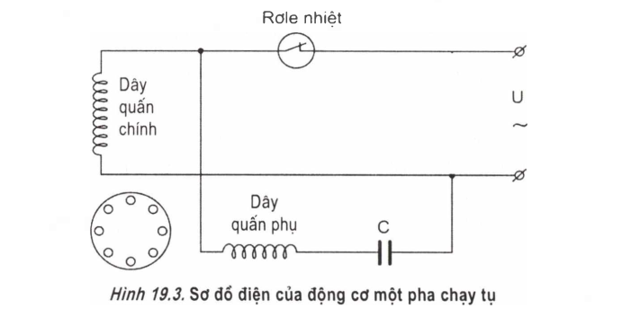

**CÂU HỎI CỦNG CỐ**

|  |  |  |
| --- | --- | --- |
|  | **Công suất tiêu thụ của máy bơm nước lớn hay nhỏ phụ thuộc vào?**  A. Kích thước và trọng lượng máy               B. Chiều sâu của cột nước hút.  C. Lưu lượng nước của máy                         D. Tốc độ quay của máy | **C** |
|  | **Phần bơm của máy bơm nước gồm :**  A. Rôto bơm, buồng bơm, cửa xả nước, cánh bơm  B. Rôto bơm, cửa hút nước, cửa xả nước, trục quay  C. Rôto bơm, buồng bơm, cửa hút nước, cửa xả nước  D. Buồng bơm, cửa hút nước, cửa xả nước, cánh bơm | **C** |
|  | **Khi bơm nước đóng điện thấy máy bơm chạy êm nhưng không có nước. Nguyên nhân do:**  A. Mạch cấp điện cho động cơ bị hở.  B. Tụ điện bị hư hỏng.  C.Ông hút có chỗ bị nứt vỡ             D. Tất cả các yếu tố trên | **C** |